1 引言

根据世界卫生组织（WHO）估计，全球范围内，约有2.85亿视力障碍人群，其中3900万人为完全失去视力人群，2.46亿人为低视力人群。中国约有7500万视力障碍人群，其中有800万完全失去视力人群，6700万低视力人群[1]。盲人人口基数庞大，盲文是盲人获取外界信息，与外界交流的重要媒介。

盲文是一种将传统文字转为触觉文字的读写系统，6个盲文点以3行2列的方式排布，构成一方盲文字，不同盲文点突起或者落下代表不同的传统文字含义。盲文的区分仅仅依靠盲文点的突起和落下，这使得盲文学习变得困难，因此盲文教学对于盲人学习盲文意义重大。

传统盲文教学模式下，盲校老师通过纸质盲文教材辅助盲生学习盲文。Mangold等人在先天失明的盲童触摸盲文时，用声音解释摸到盲文的含义。[2]Elliott等人在低视力儿童触摸到盲文符号时，用编写儿歌的方式传递盲字含义，加深盲童对盲文的理解。[3]传统盲文教学模式是建立盲文的触觉信息和传统文字听觉信息的映射关系，但传统盲文教材造价高昂，工艺复杂，制作时间较长，内容相对滞后。因此传统教学模式需要投入大量的人力和资金帮助盲生学习盲文，并且盲文的学习效率较低，无法满足盲人日益增长的接受高等教育的需求，盲文教学无障碍化转型成为必然。Watanabe等人提出一种盲文教学辅助装置，传统的盲文教学材料放置在平板设备的触摸屏表面，该系统在盲人触摸盲文时，追踪手指的运动轨迹，提供听觉和触觉反馈，引导盲人按照规定的方向摸读盲文以及盲文图形[4]。通过这种方法能够辅助盲人主动、准确地追踪盲文或者盲文图形，提供了一种自主学习盲文的模式。但是该系统基于传统盲文教学材料，仍然无法满足盲人多样化的学习和阅读需求。J. Rantala等人提出一种便携式盲文显示装置，在屏幕下方通过压电驱动器产生脉冲形式的振动，通过调整振动的强弱，让用户通过指尖触觉的反馈判断盲文点位的凸起或者落下[5]。但设备产生的触觉反馈作用范围是整个显示屏，因此无法使用传统的六点盲文的物理布局。通过这种方法产生的振动反馈每次只能呈现一个盲文点，不便于盲人学习或者阅读大量的盲文。Matsuda等人研发了一种针对手指盲文的教学平台，该平台通过识别明眼人的语音信息，经过平台的信息检索将语音信息切分为较短的子句信息，把子句信息转化为手指盲文信息，最终以手指盲文图形的形式呈现，明眼人观察学习后再指导盲人学习[6]。该种学习方式为明眼人和盲人都提供了学习的途径，并且可以根据需求自定学习的内容，但是盲人学习手指盲文仍然需要人工辅导，无法独立自主学习。Doi等人研发了一种笔式接口，当用户将笔触碰到盲文阅读材料的文字边界后，通过固定在笔上的图像传感器，读取盲文阅读材料的盲文点，将盲文信息通过语音模块输出[7]。这种盲文学习方式只有听觉的刺激，刺激方式单一，通过这种方式学习盲文效率较低。清华大学茅于杭等人，利用压电陶瓷材料研发了清华点显器。压电陶瓷材料在电压强弱的控制下会产生形变，推动压电陶瓷上的顶杆上升或者下降，让盲人通过触觉实现与电脑的人机交互[8]。但该装置体积较大，不具有便携性。蒋小艳等人提出了基于电刺激的盲文点字显示电路，盲人通过触摸电极有无刺激来识别盲文。但是电刺激可能会产生疼痛，每个人痛阈值不同，不适合所有盲人使用。[9]

盲文学习的本质是通过不同的感觉刺激，在大脑中构建出盲文点字与普通文字的映射，且能够通过指尖触觉高效的识别盲文点字。先天性失明人群无法通过视觉因素获取外界信息，主要依靠听觉和触觉感知外界刺激，提取信息。但仍存在大量的后天低视力人群和明眼人有学习阅读盲文的需求。对于已掌握部分传统文字的低视力盲人，或者明眼人学习盲文而言，将他们熟悉的视觉刺激引入盲文教学，可以帮助建立刺激等效关系，促进刺激之间的转换，更有效地学习盲文[8]。

因此，结合我国视力障碍人群分布现状，以及视力障碍人群和明眼人学习盲文的需求，本文设计并实现了一种视觉、听觉和触觉同步刺激的盲文无障碍学习方法。通过这种方法，盲人或者明眼人可以自主地无障碍学习盲文，提高盲文的学习效率。

2 多通道刺激同步呈现方法

2.1 视觉、听觉和触觉呈现的学习机

为了产生视觉、听觉和触觉的三通道刺激，本文以视觉、听觉和触觉呈现的盲文学习机为硬件平台。该盲文学习机采用STM32F103ZET6作为主控芯片，芯片控制4.3寸LCD液晶屏显示盲文点图像和传统文字，产生视觉刺激，通过串口通信协议，控制科大讯飞XFS5152语音合成芯片语音播报文字信息，产生听觉刺激。芯片的IO口通过锁存芯片74HC573进行端口扩展，控制达林顿管ULN2803驱动外围的120个电磁式盲文点显装置，120个盲文点可以独立的突起或者落下，组成20方可独立控制的盲文以产生触觉刺激。

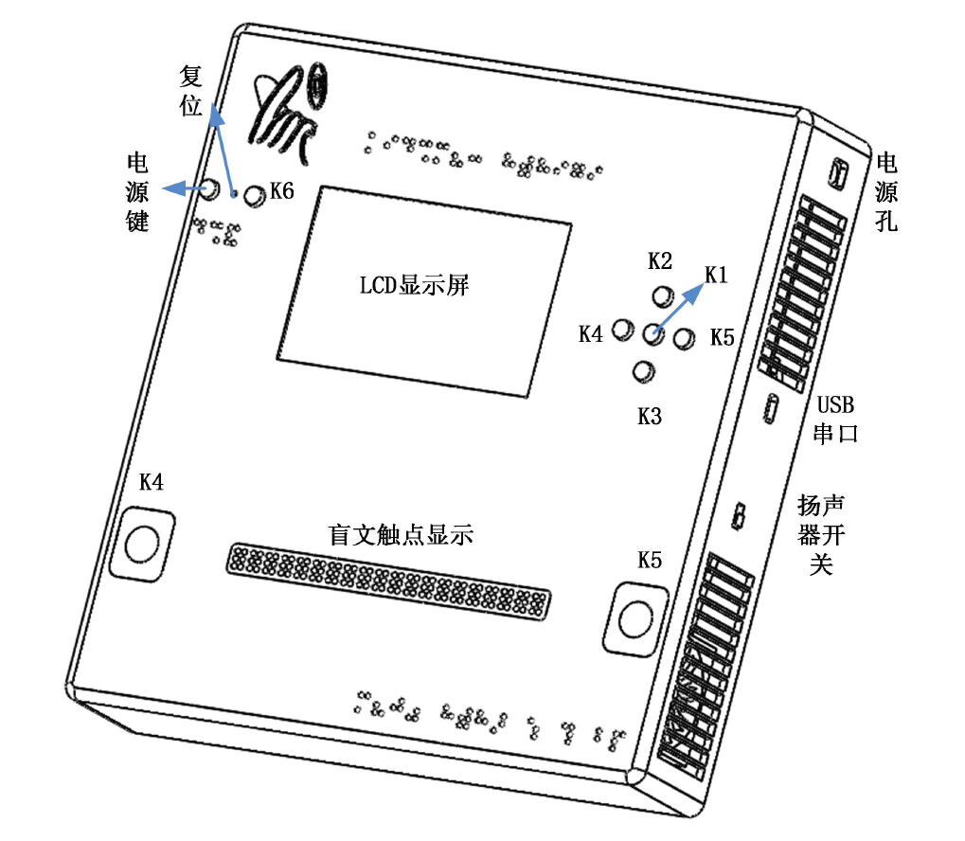

图1 盲文学习机示意图

盲文学习机以SD卡为存储介质，基于FATFS文件系统对SD卡内的文件进行管理。FATFS是一种轻量级的开源的FAT文件系统模块，适合运行在小型的嵌入式系统。它支持FAT12,FAT16和FAT32分区格式,支持多个存储媒介，可以对多个文件同时进行读写，使用该文件系统便于用户获取SD内的文件内容。用户根据语音芯片的播报，操作按键选择SD卡内的盲文材料进行学习。盲文材料由两类文件组成，一类是经过分词处理的传统文字的文本文件，另一类是将传统文字翻译为盲文后对应的盲文二进制点序文件。经过分词处理后的文本能够降低文本的歧义，提高用户学习和阅读的效率。盲文二进制点序文件的内容由“0”和“1”组成，其中“0”代表盲文点的落下，“1”代表盲文点的突起。一方盲文由6个盲文点组成，“000000”则代表空方，“111111”则代表满方。为了给低视力盲人或者明眼人提供视觉刺激学习盲文，学习机将读取到的传统文字信息显示在LCD屏幕上，读取到的盲文二进制点序以盲文图形的形式绘制在LCD屏幕上。学习机根据读取到的“0”和“1”控制盲文点显装置的120个盲文点突起和落下，显示盲文，提供触觉刺激。语音芯片播报文本文件的内容辅助用户学习，为用户提供听觉刺激。盲文学习机能够产生视觉、听觉和触觉的刺激，为盲人和明眼人学习阅读盲文提供无障碍独立学习的硬件条件。

2.2 视觉、听觉和触觉刺激同步生成方法

盲人和明眼人通过按键操作选择盲文材料，学习机读取盲文材料内容，将传统文字信息显示在LCD屏幕上，控制盲文点显装置显示对应的盲文，同时语音芯片播报文字内容。盲人和明眼人根据感受到的刺激，建立盲文触觉刺激与接收到的听觉或者视觉刺激的映射关系，进而学习盲文。显示和播报的文字需要和盲文点显装置呈现的盲文一致，三种刺激同步呈现才能为用户建立正确的映射关系。

汉字按照拼音，以声母和韵母的形式翻译为盲文二进制点序。例如汉字“盲”的拼音是“mang”，声母“m”的盲文二进制点序为“101100”，韵母“ang”的盲文二进制点序为“011001”，生成的盲文二进制点序有两方，但并不是所有汉字生成的盲文二进制点序均为两方。例如汉字“师”的拼音是“shi”，属于自成音节，其盲文二进制点序为“100011”，只有一方盲文。为了便于用户学习和理解盲文材料，盲文材料会经过分词处理切分为更短的词。分词处理通过在原文本中添加空格，将组成词语的部分按照空格分隔。例如文本“天气凉了，树叶黄了。”经过分词处理后得到的语料为“天气_凉_了_，_树叶_了_。_”,其中“_”为空格，对应的盲文二进制点序为“000000”占一方盲文。由于分词处理和汉字翻译到盲文两者数目关系的不确定性，导致每页盲文学习材料的盲文和汉字数目是动态变化的。如图2所示，当显示盲文数目固定，均为20方时，对应的汉字文本数目是不确定的，因此无法从盲文显示数目上推断对应的汉字文本数目。如图3所示，当显示汉字字节数目相同，均为20个字节时，翻译得到的盲文二进制点序字节数目是不确定的，因此根据汉字文本的字节数目无法确定对应盲文二进制点序的字节数目。



图2 盲文文本字节数目相同翻译的汉字文本图



图3 汉字文本节数目相同翻译的盲文文本图

盲文学习机的盲文点显装置共有120个盲文点，组成共20方盲文。20方盲文对应的汉字数目无法确定，如果每次获取固定的汉字文本数目和盲文二进制点序数目作为一页盲文材料的内容，视觉刺激和听觉刺激生成的汉字文本与触觉刺激感知到的文盲无法对应，视、听和触觉不会同步生成，导致用户不能正确地建立盲文和传统文字的对应关系，无法有效地学习盲文。如图4所示，每页固定去20字节文字文本和120字节盲文二进制点序，20字节的文本和前114字节盲文二进制点序的对应的，多出的6点一方盲文无法和已有的文本对应，按照这种方式用户无法学习盲文。



图4 按照固定数目获取盲文材料

为了尽可能利用120个盲文点显示更多的盲文内容，设计了一种针对传统文字文本和盲文二进制点序文本的对齐算法，该算法将37个字节的传统文字文本和120个盲文二进制点序文本对齐，并使之成为一页的内容。由于120个盲文二进制点序通常对应的汉字文本字节数在20个左右，在包含了分词产生的空格后，每次选取37个字节与120个盲文二进制点序对齐是足够的。该对齐算法的流程如图5所示。分词处理后的传统文字文本通过空格切分为更短的词，对应的盲文二进制点序文本中以空方“000000”对词语进行切分。该算法以传统文字文本中的空格数目和盲文二进制点序文件的空方数目为依据，判断每次获取的21方盲文中的第20方和第21方的情况，决定输出的文本和点序。当获取的点序字节数目小于126个字节，说明点序文本大小小于等于120个字节，则直接将文本内容和点序内容输出。当获取的点序字节数目为126个字节，根据第20方和第21方盲文的内容，存在三种情况。

第20方和第21方都不是空方，说明第20方与前后方构成了字或者词，本页最后的盲文点与下一页的盲文点为一个整体，用户在摸读本页时会产生歧义，因此将本页最后一个词或者字对应的盲文点序舍去，消除歧义。因此，倒序统计前19方中的空方数目，并记录最后一个空方的位置，存储包括该空方前的盲文点序。对于文本文件，顺序存储的同时顺序统计空格的数目，当两者空格数和空方数相同，停止存储。将存储的文本添加空格至37个字节，点序文件添加“000000”至120个字节，构成盲文材料的一页。第20方是空方和第21方不是空方，说明第20方前是一个完整的词，第20方为上一个词和下一个词之间的切分，用户在摸读本页不会产生歧义，因此存储120个字节点序，并且计算前20方盲文有多少空方，根据空格数目判断与多少字节的文本对应。顺序存储获取到的文本并且统计空格数。当空格数目与前20方空方数目一致，停止存储，最后用空格补齐文本至37个字节。第20方不是空方和第21方是空方，说明第20方或者第20方与前面的盲文方构成了完整的词或者字，摸读本页不会产生歧义。存储120个字节的点序，并且计算前20方盲文有多少空格。依次存储37个字节的原文本，统计空格数。由于最后一方不是空格，为了匹配最后一个词或字，顺序存储获取到的文本并且统计空格数，当文本的空格数目加1与点序的空格数目相等时，停止存储，最后用空格补齐文本至37个字节。



图5 对齐算法流程图

经过对齐算法处理后的传统文本文件和盲文二进制点序文件以每页37字节文本内容和120字节对应的盲文点序内容呈现，用户在摸读盲文材料时，盲文机按页读取文本内容显示在LCD屏幕上产生视觉刺激，语音芯片对当前页的内容语音播报产生听觉刺激，盲文点显装置显示当前页的盲文二进制点序产生触觉刺激，视、听和触觉同步生成，盲人或者明眼人可以无障碍自主地学习盲文材料。

视、听和触觉同步生成方法测试

对齐算法测试

为了验证对齐算法的可行性，对对齐算法针对的三种情况进行测试。当盲文二进制点序中第20方和第21方都不是空方，经过对齐算法处理前后结果如图6和图7所示。经过对齐算法处理前，图6的第20方和第21方的点序组成了“》”，120个点序和37个字节没有构成映射关系。对齐算法统计前19方的空方数为3个，且最后一个空方是第19方。顺序存储文本并统计空格数目，两者空格数目一致的位置是“典”的后面，对文本和点序分别以37个字节和120个字节补齐后得到图7结果。经过对齐算法处理后，两者对应关系正确。



图6 未经对齐处理分词结果与二进制盲文点序图（第20方和第21方均不为空方）



图7 经对齐处理分词结果与二进制盲文点序图（第20方和第21方均不为空方）

当第20方是空方和第21方不是空方，经过对齐算法处理前后结果如图8和图9所示。图8中的前20方点序中第18方和第19方点序与文本中的“升”对应，直接将其构成一页的内容，无法建立正确的对应关系。经过对齐处理后，两者空格数目一致的位置“升”的后面。经过对齐算法处理后，两者对应关系正确。



图8 未经对齐处理分词结果与二进制盲文点序图（第20方为空方第21方不为空方）



图9 经对齐处理分词结果与二进制盲文点序图（第20方为空方第21方不为空方）

当第20方不是空方第21方是空方，不经过对齐处理直接将其构成一页，盲文点序内容与文本中“在”之前的字节对应。对齐算法处理时，统计前20方的空方数是5个，文本空格数目为6个的位置为“是”的后面，经过对齐处理后，两者映射关系正确。



图10 未经对齐处理分词结果与二进制盲文点序图（第20方不为空方第21方为空方）



图11 经对齐处理分词结果与二进制盲文点序图（第20方不为空方第21方为空方）